2013年度广东省碳排放权配额有偿发放公告
根据广东省人民政府批复的《广东省碳排放权配额首次分配及工作方案（试行）》（粤发改资环函〔2013〕3537号），受广东省发展和改革委员会委托，广州碳排放权交易中心（以下简称广碳所）将于2013年12月16日举行2013年度有偿配额竞价发放，具体事项公告如下：
一、发放总量
本次发放的有偿配额量为300万吨。
二、发放时间
2013年12月16日9:30-11:30，13:30-15:30。
三、竞买人资格
纳入广东省碳排放权交易试点范围内的控排企业和新建项目企业（名单详见粤发改资环函〔2013〕3537号）、其他自愿申请纳入配额管理的排放企业。
四、竞买底价
竞买底价为每吨60元人民币。
五、竞买量
（一）控排企业：2013年度配额总量的3%或以上；
（二）新建项目企业：建成后预计年度碳排放总量的3%。
六、成交方式
采取统一价成交方式。发放时间结束时交易系统将所有竞价申报按照价格优先原则进行排序，价格相同的申报按照时间优先原则进行排序。当申报总量不大于发放总量时，所有的申报按照竞买底价作为竞买统一价，按申报总量成交；当申报总量大于发放总量时，申报价格从高到低排列，依发放总量内的最低申报价作为竞买统一价，按发放总量成交。
七、竞买流程
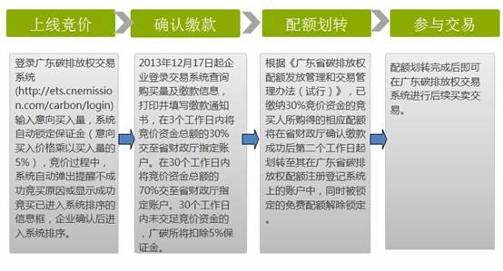
八、其它事项
（一）2013年度广东省碳排放权配额有偿发放操作指引见附件一。
（二）竞价结果请登录广东碳排放权交易系统，点击“有偿竞价”栏查看，或通过广东省发展和改革委员会网站查询。
咨询电话：020-89160790（张辰）；
咨询邮箱：service@cnemission.com

广州碳排放权交易中心
2013年12月9日

